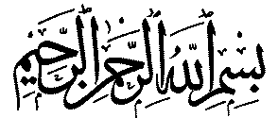

نخ تسبیح
(مربی به همراه یک جعبه هدیه که در داخل آن جعبه یک تسبیح قرار دارد وارد کلاس می شود)
شروع
اول به نام خدا
که بنده او هستیم
ما به رسول و آلش
صلوات می فرستیم

دوم دارم یه هدیه
که بهترین کلامه
هدیه برای شما
درسته اون سلامه
دانش آموزان عزیزم، سلام
حالتون خوبه؟ خدارو شکر
در ابتدای این برنامه ایام شهادت حضرت زهرا(س) را خدمت شما و امام زمان(عج) تسلیت عرض می کنم، با یک صلوات زیبا برنامه را شروع کنیم.

ورود به موضوع
دوستان خوبم، در شعری که اول برنامه خواندم به یک کلمه چهار حرف اشاره شد که آن کلمه دو بار هم در شعر تکرار شد. به نظرتان آن کلمه چی بود؟
یک راهنمایی دیگر هم داشته باشم، آن کلمه چهار حرفی را همه دوست دارند بگیرند!؟
آفرین، درست حدس زدید، کلمه هدیه بود که در شعر به آن اشاره شد. همه‌ هدیه گرفتن را دوست دارند و اگر کسی به ما هدیه بدهد بسیار خوشحال می شویم و از او تشکر می کنیم.
من امروز یک جعبه آوردم که داخل آن یک هدیه هست، هدیه ای که قرار است در کلاس امروز درباره آن صحبت کنیم.
دانش آموزان گلم، شما حدس بزنید داخل جعبه چی هست؟
بگذارید در جعبه را باز کنم تا ببینیم داخل آن چی هست، بله داخل جعبه ما یک تسبیح قرار دارد. به نظر شما این تسبیح چه ارتباطی با جلسه امروز ما دارد؟
اول می خواهیم به مناسبت ایام فاطمیه با استفاده از حل یک جدول با یکی از احادیث و سخنان زیبای حضرت فاطمه زهرا(س) آشنا شویم و بعد کم کم به پاسخ این سوال برسیم.
جدول
ابتدا من جدول را بر روی تابلو طراحی کنم. (1)
____________________________________
(1) مربی گرامی جهت مدیریت بهتر کلاس، در هنگام طراحی جدول بر روی تابلو، می تواند شعر زیر را به یکی از دانش آموزان دهد تا در کلاس بخواند و در این زمان مخاطبان به آن شعر گوش دهند.
عطر خوب سیب داشت آن گل یـاس سفیــد
او کــه در قــلب پــدر نـور امیــدی دمیــد
هدیـه ای بـود از خــدا آمـــد او از آسمــان
تـا که عطرآگیــن شود بـاغ های این جهان
بـارها چــون مــادری او پــدر را نــاز کرد
چـون نسیـم مهربــان اخـم گل را بـاز کرد
او بهشتـی بـود و رفت باز هم سوی بـهشت
آمــد و در قلـــب هـا نام «زهرا» را نوشت* * سعید عسکری
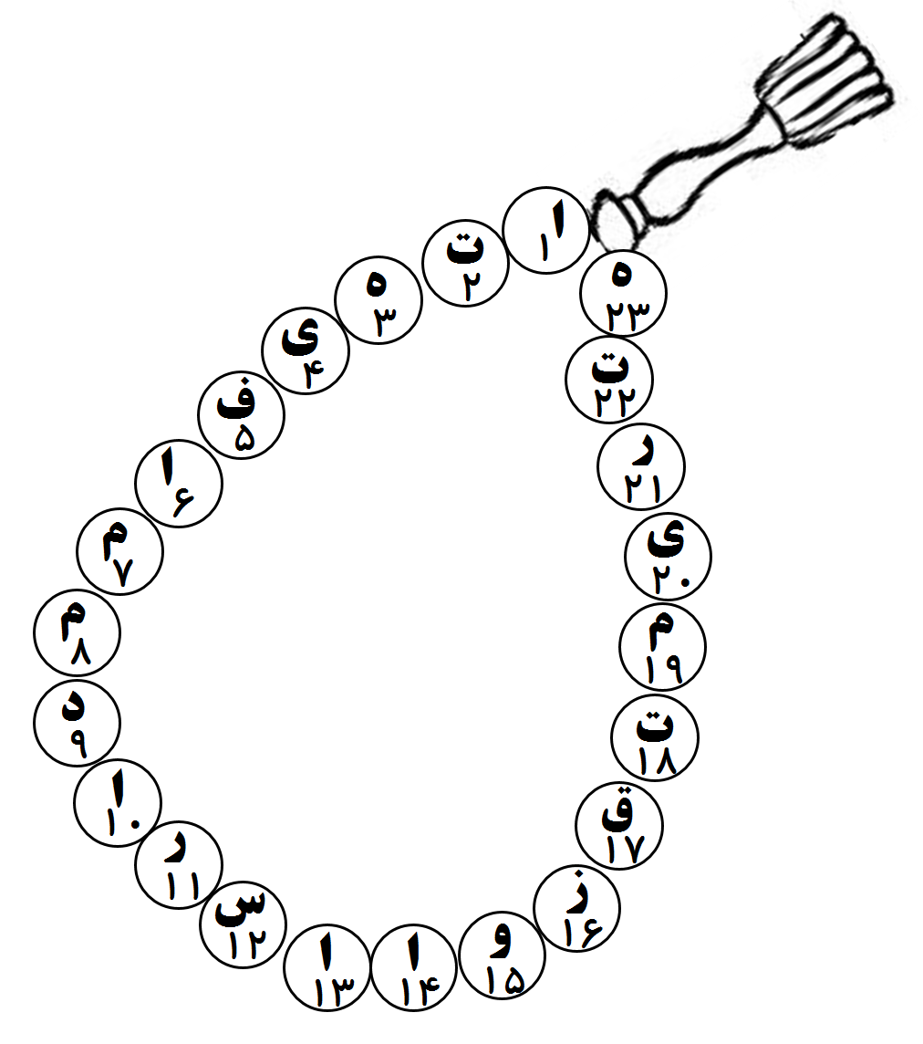
قرار است با کمک این جدول که شبیه یک تسبیح هم شده است پیام را به دست بیاوریم، برای انجام این کار ابتدا حرف اول را یادداشت می کنیم و سپس6 تا 6 تا می شماریم تا پیام جدول که همان سخن نورانی حضرت فاطمه(س) است کامل شود.
پیام جدول: امامت مایه دوری از تفرقه است.
حضرت زهرا(س) می فرمایند: امامت مایه دوری از تفرقه است.(1)

------------------------------------------------
(1) خطبه فدکیه
یعنی چی؟ یعنی خداوند مهربان برای هدایت و موفقیت ما، امامان را قرار داده است که وجود امامان در جامعه و عمل به سفارشات آن ها کلی فایده دارد که یکی از آثار بسیار مهم آن این است که جامعه از تفرقه و جدایی دور می شود و به سمت پراکندگی و اختلاف نمی رود.
حالا هنوز سوال اول برنامه باقی مانده است که تسبیح چه ارتباطی با برنامه امروز ما دارد؟
برای دریافت پاسخ با دقت به این تسبیح در دست من نگاه کنید، این دانه های تسبیح چرا کنار هم قرار دارند؟ چرا پراکنده نمی شوند؟ چون این دانه ها به واسطه نخ تسبیح کنار هم قرار گرفته اند و تا این نخ باشد همه ی دانه ها در کنار هم و در یک مسیر حرکت می کنند، امام در جامعه مثل همین نخ در تسبیح است همان گونه که در حدیث حضرت زهرا(س) اشاره شد امامت مایه دوری از تفرقه و جدایی است.
بله دانش آموزان با هوش، بهترین و بزرگ ترین هدیه خداوند مهربان به ما انسان ها این است که برای سعادت و خوشبختی ما، امامان را فرستاده است که الان امام زمان ما حضرت مهدی(عج) است، برای این هدیه بزرگ یعنی نعمت وجود امام، باید از خداوند تشکر کنیم و شکر آن را به جا بیاوریم.
یک شعر می خوانم شما دانش آموزان خوبم جواب بدهید شکر خدا
میان برنامه
ما بنــده خــــداييم شکر خدا
امــت مصطفى ايـم شکر خدا
شکر خدا امـــام و رهبــر مـا
شکر خدا بـــاشد علـــى والا
كتاب ما قــرآن است شکر خدا
شکر خدا كه رهنماى جان است
شکر خدا قرآن شــرافت ماست
شکر خدا تـاج سعـادت مـاست
آيين مـا اسلام است شکر خدا
شکر خدا در عظمت تمام است
امــــام آخـــــر ما شکر خدا
بــاشد مهدی زهرا شکر خدا

آفرین بر شما، حالا که خوب جواب دادید بریم سراغ یک مسابقه جذاب .
مسابقه(1)
مسابقه ما بی نقطه نویسی است، من چند جمله را بیان می کنم شما باید آن جمله را تند و سریع بر روی تابلو بنویسید و برای آن نقطه نگذارید.(2)
(نمونه جملات برای استفاده در مسابقه:
* امام بهترین نعمت است
* امام مانند نخ تسبیح است
* حضرت مهدی نعمت بزرگ الهی است)

پایان
دانش آموزان عزیز، رسیدیم به پایان برنامه من چند دعا می کنم و همه با هم آمین بگوییم.
خدایا کمک کن ما قدر دان نعمت امامت باشیم.
خدایا به ما کمک کن تا امام زمان(عج) را به درستی بشناسیم.
خدایا رهبر عزیز انقلاب را در پناه خودت محافظت بفرما.
خدایا ظهور امام مهدی(عج) را زودتر برسان.
(حمید محمدی)
_____________________________________
(1) مربی تعدادی از دانش آموزان را برای اجرای مسابقه انتخاب می کند و پای تابلو می آرود.
(2) اجرای مسابقه به این شکل است که در هر مرحله یک نفر از شرکت کنندگان در مسابقه، کنار تابلو قرار می گیرد و همزمان با بیان جمله توسط مربی، او تند و سریع جمله را بدون نقطه گذاری یاداشت می کند، هر فردی که توانست جمله مربوط به خود را بدون نقطه بنویسد برنده است.

